Vārds, uzvārds ________________________________________________________

Pārbaudes darbs dabaszinībās 1. klasei
Tēma: Latvija

1. Savieno vārdu ar tā skaidrojumu! (4 p./ ____ p.)

Холм | часть океана.
Озеро | естественное углубление на поверхности земли, заполненное водой.
Море | большой поток воды.
Река | возвышение земной поверхности.

2. Kartē ar cipariem atzīmē Latvijas novadus! (4 p./ ____ p.)
Iekrāso novadu, kurā tu dzīvo! (1 p./ ____ p.)

1 – Latgale 2 – Kurzeme 3 – Zemgale 4 – Vidzeme

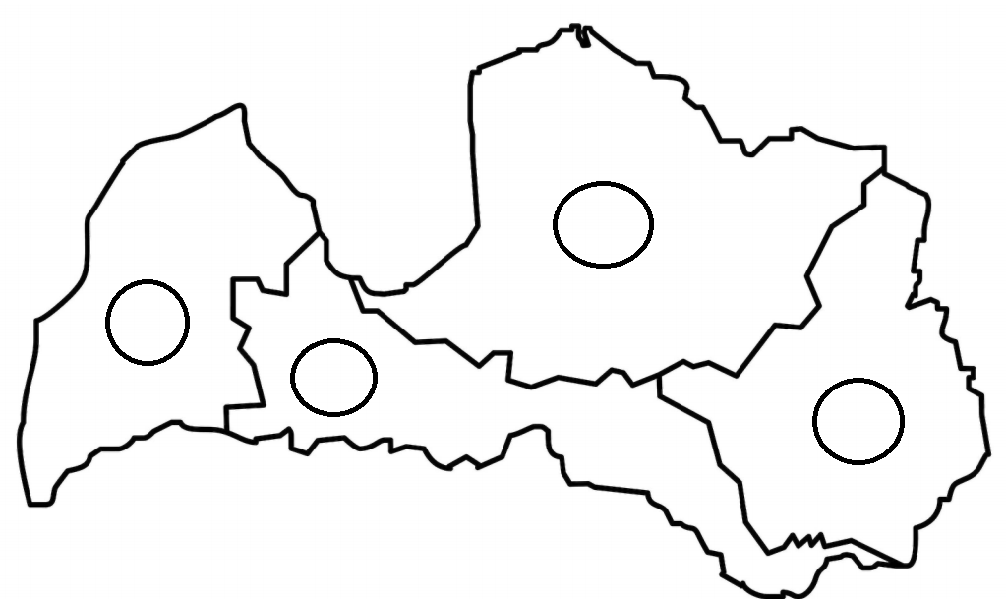

3. Kartē ar cipariem atzīmē Latvijas pilsētas! (5 p./ _____ p.)

1 – Rīga 2 – Daugavpils 3 – Liepāja 4 – Ventspils 5 – Rēzekne
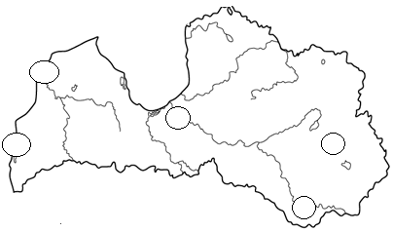

4. Kartē ar cipariem atzīmē Latvijas lielākās upes! (4 p./ ____ p.)

1 – Daugava 2 – Gauja 3 – Venta 4 – Lielupe
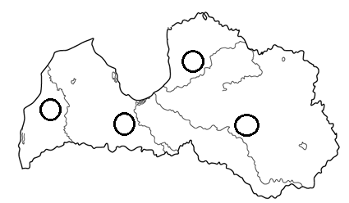
5. Kartē ieraksti, kur atrodas BALTIJAS JŪRA un RĪGAS LĪCIS! (2 p./ ____ p.)
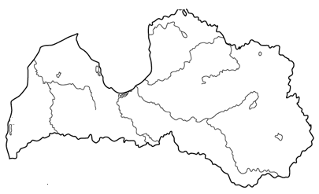

Tu varēji iegūt 20 punktus! Tu ieguvi _______ punktus. Tavs vērtējums: ______

